Лабораторная работа №1. Установка ОС Linux
  - Дисциплина: Архитектура компьютеров и операционные системы
Мацюк Константин Владимирович
Содержание

Список иллюстраций

Список таблиц

1 Цель работы
Целью данной работы является приобретение практических навыков установки операционной системы на виртуальную машину, настройки минимально необходимых для дальнейшей работы сервисов.

2 Задание
- Создание виртуальной машины в VirtualBox
- Установка операционной системы Linux (Fedora Workstation)
- Первоначальная настройка ОС
- Установка необходимого ПО для дальнейшей работы

3 Выполнение лабораторной работы

3.1 Создание виртуальной машины
Создал виртуальную машину VirtualBox, используя скачанный образ iso (увы, sway-версию установить не удалось). (рис. 1)
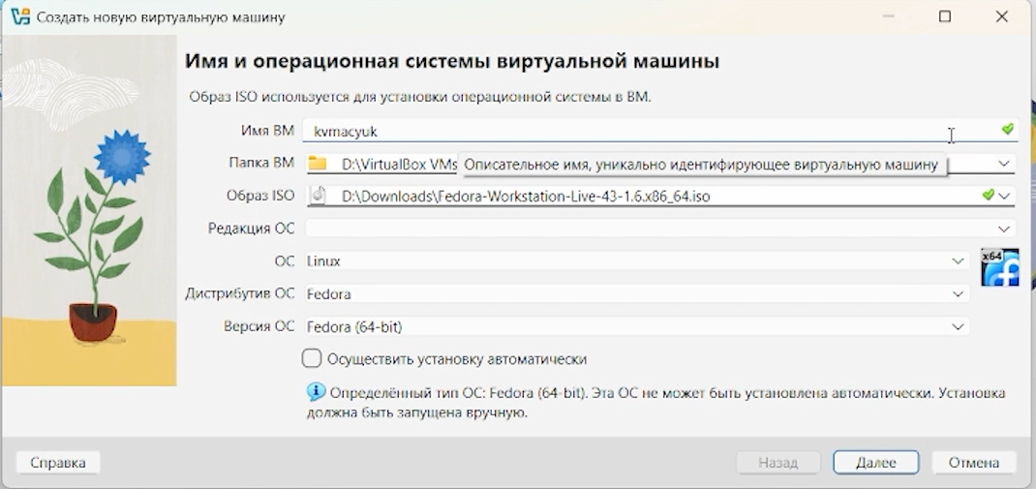
Рис. 1: Создание виртуальной машины
Задал объём оперативной памяти — 8555 МБ и количество процессоров - 8. Создал виртуальный жёсткий диск размером 35.22 ГБ (рис. 2)
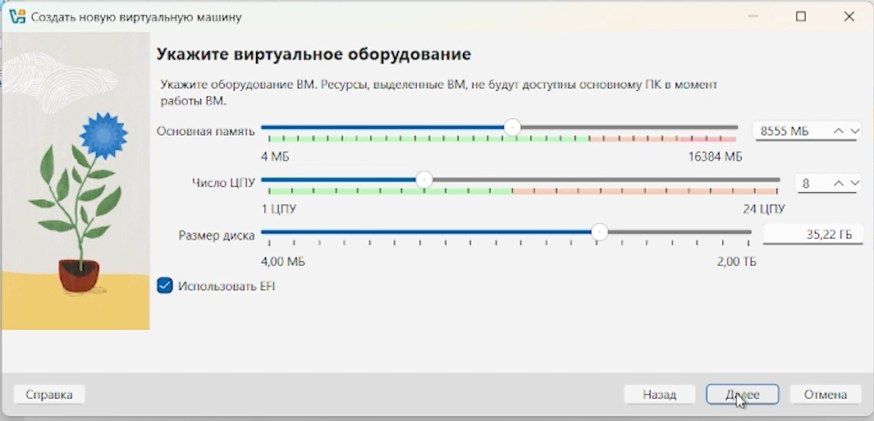
Рис. 2: Настройка параметров машины

3.2 Установка операционной системы
Запустил виртуальную машину. После загрузки LiveCD появляется рабочий стол с предложением установить систему на диск. Нажимаю “Install Fedora Linux…”. (рис. 3)
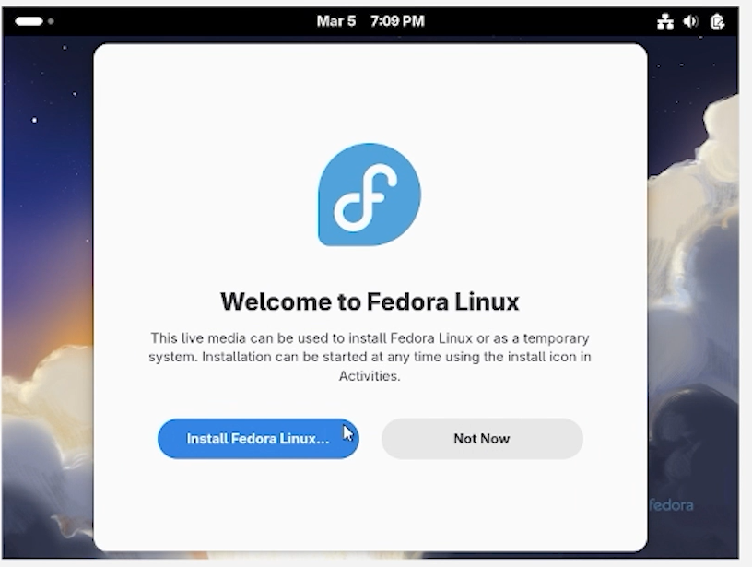
Рис. 3: Выбор установки
Выбираю русский язык интерфейса установщика. (рис. 4)
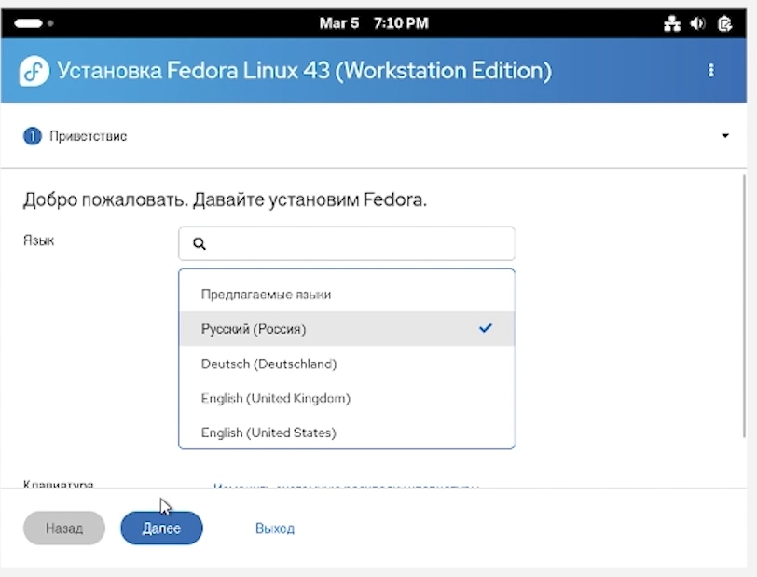
Рис. 4: Выбор языка
Перед установкой системы диск форматируется. (рис. 5)
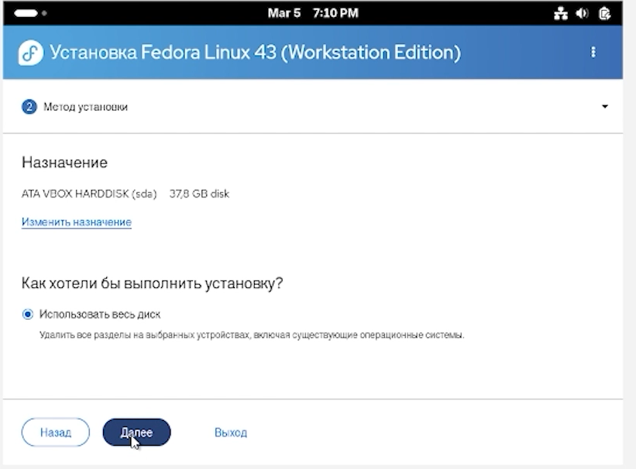
Рис. 5: Форматирование диска
Опция шифрования необязательна. (рис. 6)
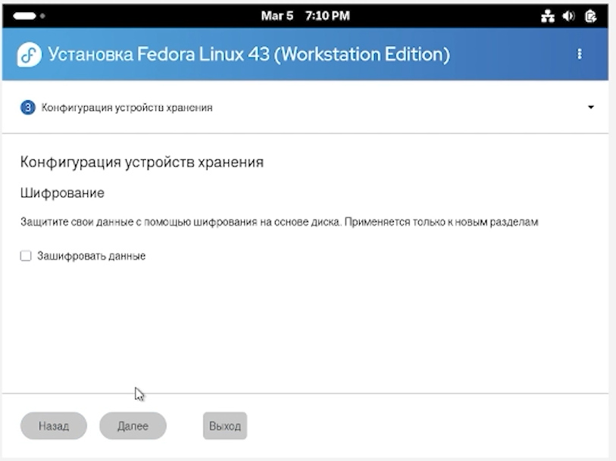
Рис. 6: Шифрование
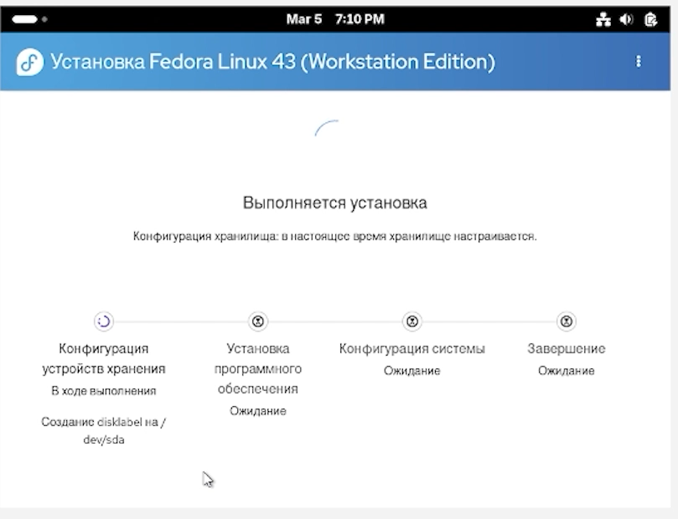
Рис. 7: Главный экран установки
Затем, после перезапуска системы, снова выбираю раскладку клавиатуры. (рис. 9)
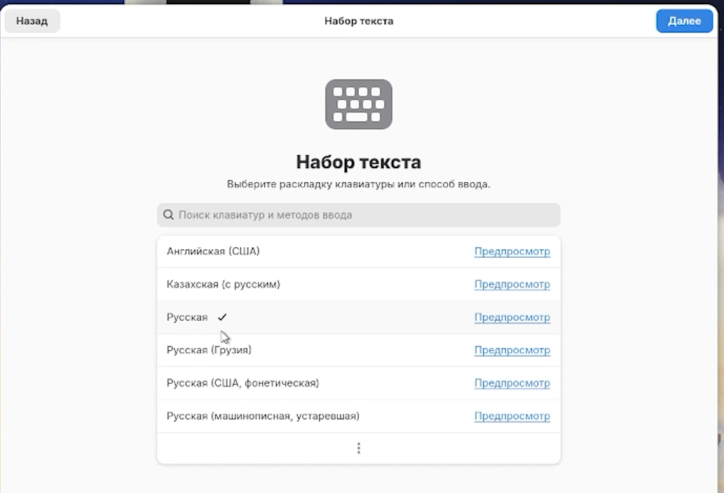
Рис. 8: Выбор раскладки
Создаю пользователя: в поле имя пользователя указываю свой логин из дисплейного класса, задаю пароль. Также задаю пароль root и устанавливаю имя хоста равное моему логину. (рис. 9)
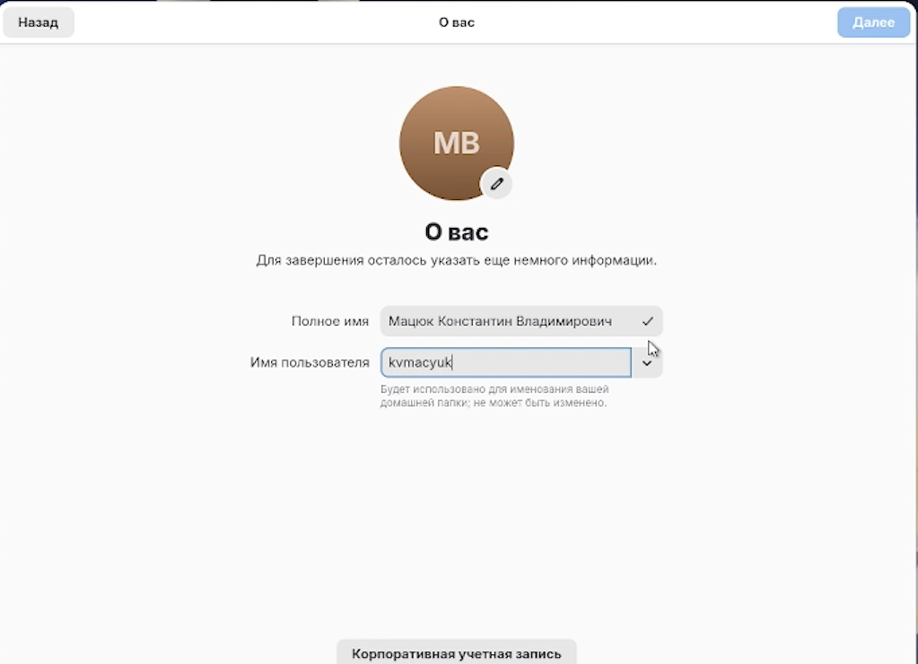
Рис. 9: Создание пользователя
После завершения перезапускаю систему. В настройках VirtualBox вручную пришлось отключить ISO-образ от системы.

3.3 Настройка системы после установки
Устанавливаю development-tools и dkms с помощью dnf (рис. 10, рис. 11)
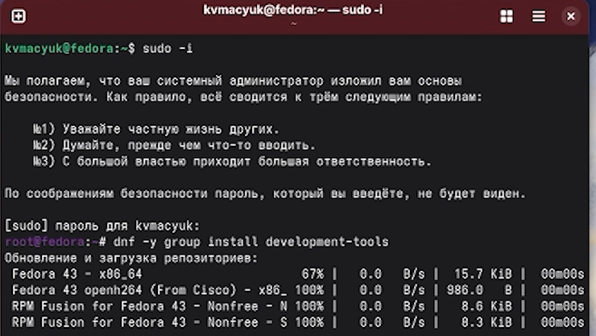
Рис. 10: Установка development-tools
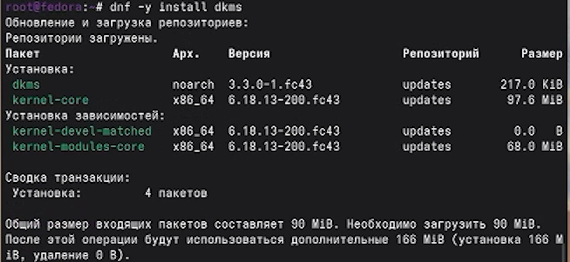
Рис. 11: Установка dkms
Обновляю репозитории и устанавливаю tmux.
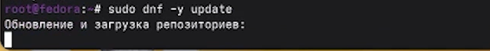
Рис. 12: Обновление репозиторев dnf
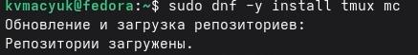
Рис. 13: Установка tmux

3.4 Отключение SELinux
Открываю конфигурационный файл SELinux и меняю значение SELINUX=enforcing на SELINUX=permissive:
Сохраняю файл и перезагружаю систему. (рис. 14)
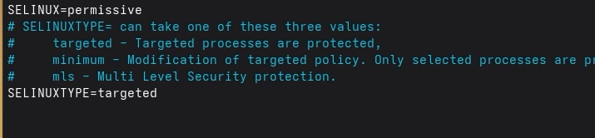
Рис. 14: Отключение SELinux

3.5 Настройка раскладки клавиатуры
Это уже было сделано при установке через Gnome.

3.6 Имя хоста
Меняю имя хоста и перепроверяю его командой ‘hostnamectl’. (рис. 15)
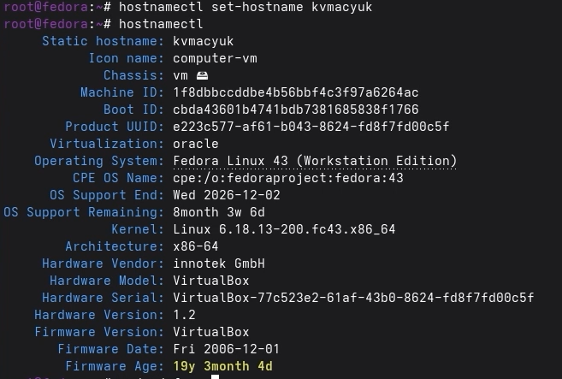
Рис. 15: Вывод команды hostnamectl

3.7 Установка ПО для создания документации
Устанавливаю pandoc, pandoc-crossref и texlive для работы с отчетами Markdown:
Для pandoc-crossref скачиваю бинарный файл с GitHub и помещаю в /usr/local/bin/.
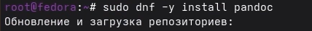
Рис. 16: Установка pandoc
Рис. 17: Установка texlive
Рис. 18: Установка pandoc-crossref

4 Домашнее задание
Анализирую последовательность загрузки системы с помощью команды dmesg и фильтрации через grep:
Версия ядра Linux:
Рис. 19: Версия ядра Linux
Частота процессора:
Рис. 20: Частота процессора
Модель процессора:
Рис. 21: Модель процессора
Объём доступной оперативной памяти:
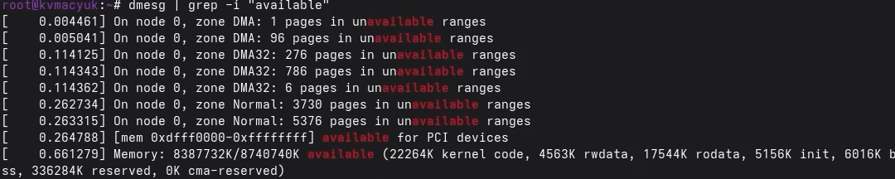
Рис. 22: Объём оперативной памяти
Тип обнаруженного гипервизора:
Рис. 23: Тип гипервизора
Тип файловой системы корневого раздела:
Рис. 24: Тип файловой системы
Последовательность монтирования файловых систем:
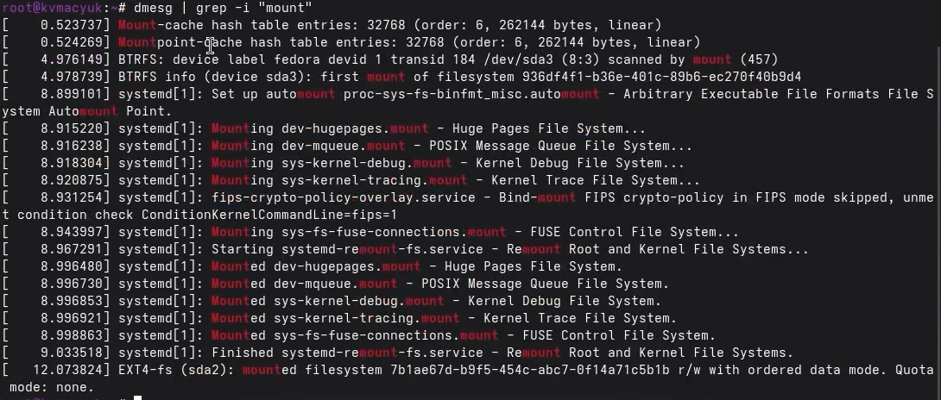
Рис. 25: Последовательность монтирования ФС

5 Ответы на контрольные вопросы
1. Какие данные хранятся в учётной записи пользователя?
В учётной записи содержатся: логин, зашифрованный пароль, UID (идентификатор пользователя), GID (идентификатор группы), путь к домашней директории и командная оболочка, используемая по умолчанию. Вся эта информация находится в файлах /etc/passwd и /etc/shadow.
2. Полезные команды терминала и их использование:
- Получение справочной информации: man ls
- Навигация по файловой системе: cd /home/user
- Просмотр содержимого каталога: ls -la
- Оценка занимаемого места: du -sh /home
- Создание нового каталога: mkdir mydir
- Удаление каталога вместе с содержимым: rm -r mydir
- Создание пустого файла: touch file.txt
- Удаление файла: rm file.txt
- Изменение прав доступа: chmod 755 file.sh
- Просмотр ранее введённых команд: history
3. Что понимается под файловой системой? Приведите примеры.
Файловая система определяет способ организации, хранения и именования данных на диске. Наиболее распространённые:
- ext4 — стандартная журналируемая ФС в Linux, надёжная и производительная.
- xfs — ориентирована на высокую скорость работы с большими файлами.
- btrfs — поддерживает снапшоты, сжатие и другие современные возможности.
- FAT32 — простая и совместимая с разными ОС, но имеет ограничение на размер файла (4 ГБ).
- NTFS — основная ФС Windows, поддерживает большие тома и права доступа.
4. Как проверить, какие файловые системы смонтированы в данный момент?
Можно использовать одну из команд: mount, df -h или просмотреть файл cat /proc/mounts.
5. Как принудительно завершить процесс, который перестал отвечать?
Сначала нужно определить идентификатор процесса (PID) с помощью команды ps aux | grep имя_процесса. Затем можно отправить сигнал завершения: kill PID. Если процесс не завершается, используется принудительный вариант: kill -9 PID. Также можно завершить все процессы с определённым именем: killall имя_процесса.

6 Выводы
Были приобретены практические навыки установки операционной системы на виртуальную машину, настройки минимально необходимых для дальнейшей работы сервисов.

Список литературы

